**МУНИЦИПАЛЬНОЕ БЮДЖЕТНОЕ ОБЩЕОБРАЗОВАТЕЛЬНОЕ УЧРЕЖДЕНИЕ «ПЕРВОМАЙСКАЯ СРЕДНЯЯ ОБЩЕОБРАЗОВАТЕЛЬНАЯ ШКОЛА»**

**(МБОУ «Первомайская СОШ»)**

**МУНИЦИПАЛЬНИ БЮДЖЕТНИ ЮКЪАРАДЕШАРАН ХЬУКМАТ**

**«ПЕРВОМАЙСКИ ЮККЪЕРА ЮКЪАРАДЕШАРАН ИШКОЛ»**

ЧР, Грозненский район,

ст. Первомайская, ул. Ворошилова,3 Тел. 8(929) 781 49 76

pervomay.sck@mail.ru

**Отчет**

**о проделанной работе Единой детско-юношеской организации**

**«Юные Кадыровцы» за сентябрь 2020 года.**

      В ЕДЮО «Юные Кадыровцы» входят обучающиеся 8-9 классов,

в количестве 10 человек.  Лидером   является Бачаева Сабина.

Третье воскресенье сентября установить праздник - День чеченской женщины и праздновать его ежегодно в третье воскресенье сентября» гласит Указ Главы Чеченской республики.

Этот праздник, учрежденный по инициативе Главы Республики Рамзана Кадырова в честь чеченских женщин, вошел в историю народа. В эти красивые сентябрьские дни повсеместно, в учреждениях, организациях, учебных заведениях проходят торжества, приуроченные к одному из самых светлых и радостных праздников – Дню чеченской женщины. В нашей школе также прошло мероприятие, посвященное нашим прекрасным матерям, женам, сестрам, дочерям.

В рамках недели Чеченской женщины с 9 по 14 сентября 2020 года в школе были запланированы и проведены следующие мероприятия:

9 сентября 2020 года ЕДЮО «Юные Кадыровцы» и Совет старшеклассников

провели конкурс чтецов: ***«Сан дагна там бийриг, нана, хьо ю!»***

В конкурсе принимали участие учащиеся 5-8 классов. Конкурс проводился в целях формирования у детей подлинного интереса к чтению высокохудожественной поэзии, популяризации искусства художественного чтения и развитие навыков публичных выступлений.

Учащиеся рассказывали стихи на русском и чеченском языках. Участники конкурса показывали своё мастерство выразительного чтения стихов.

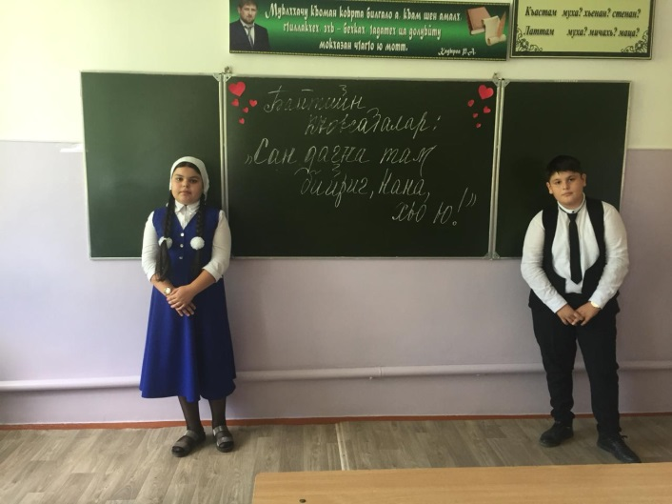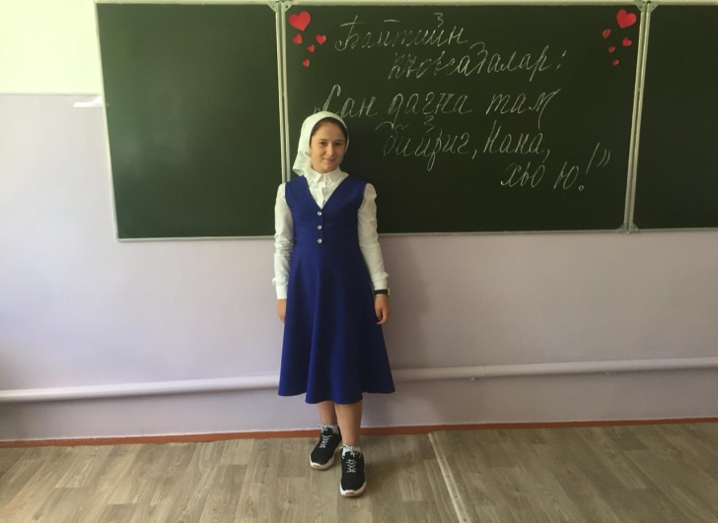

- Учитель ИЗО С.С.Бурсагова провела конкурс рисунков: ***«Нохчийн йо1 – къоман сий!!!»*** среди учащихся 5-7 классов.

Учителем ИЗО С.С.Бурсаговой проведен конкурс рисунков, посвящённый Дню Чеченской женщины. Все свои самые добрые пожелания в адрес любимых мам, сестёр и бабушек учащиеся выразили с помощью своих рисунков.

Конкурс рисунков получился очень яркий и праздничный. Учащиеся школы показали свои рисунки – портреты матерей и сестёр. Работы юных художников ко Дню Чеченской женщины всегда очень красочны.

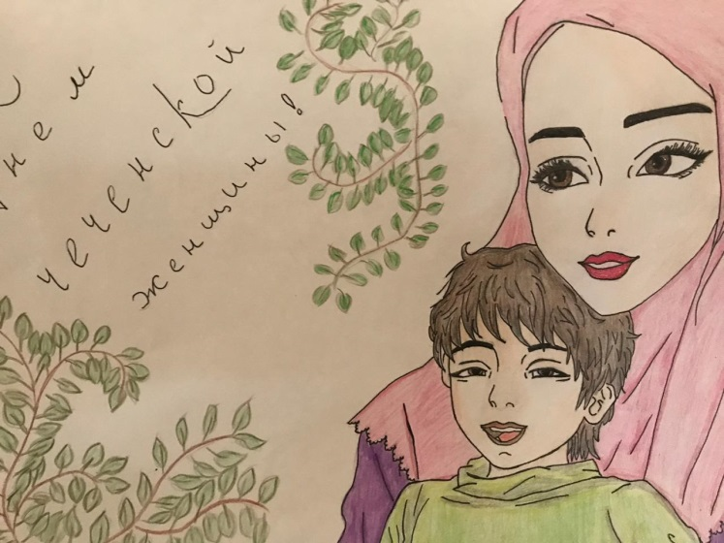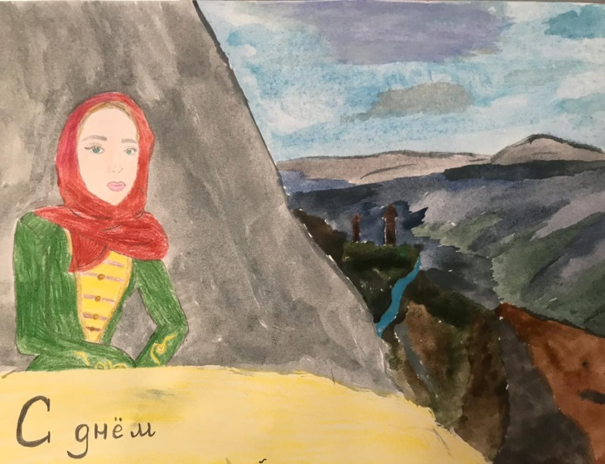

***- Классные руководители 5-11 классов провели классные часы, открытые уроки, утренники, родительские собрания***

Классные руководители рассказали об истории праздника. Рассказ сопровождался демонстрацией слайдов о подвиге чеченских женщин, погибших во время Кавказской войны. Учащиеся исполнили песни, прочитали стихи, выражающие искреннее восхищение чеченской женщиной.

- Учителя чеченского языка и литературы 12 сентября провели конкурс сочинений***: «Нохчийн къоман оьзда зуда»***

- Учитель технологии Ухаева М. А. организовала школьную выставку поделок: «***Нохчийн зудчун духар».***

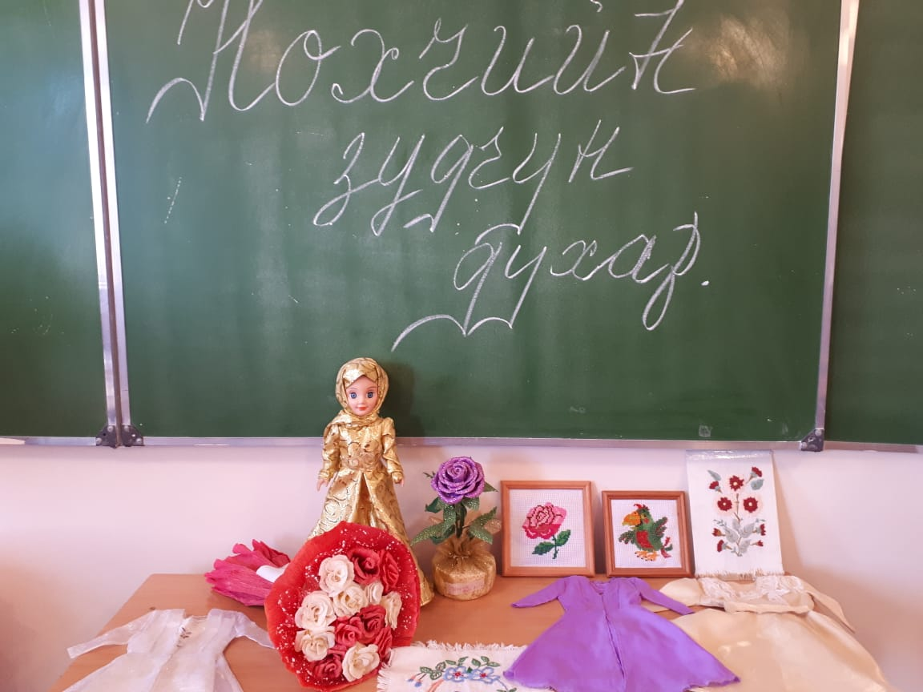

Зам. директора по ВР М.Б.Ахметханова